CONSELHO ESTADUAL DE EDUCAÇÃO
PROCESSO CEE Nº 1147/84
INTERESSADO: FACULDADE DE CIÊNCIAS E LETRAS DE VOTUPORANGA
ASSUNTO : Solicita a instalação da habilitação em Química no
Curso de Ciências.
RELATOR : Consº Aroldo Borges Diniz
PARECER CEE Nº 2098 /84 -CTG- APROVADO EM 20/12/84
1.HISTÓRICO:
- - O Presidente da Fundação Educacional de Votuporanga solicita a este Conselho a instalação da Habilitação em
Química no Curso de Ciências, com aproveitamento de 70 (setenta) vagas das 220 (duzentas e vinte) aprovadas para o Curso de
Ciências, ficando as 150 vagas restantes distribuidas entre as
Habilitações em Biologia 70 (setenta) e em Matemática 80 (oitenta).
- - Trata-se de uma Fundação vinculada à Prefeitura Municipal de Votuporanga, criada pela Lei Municipal nº 1163 de 23 de novembro de 1970, declarada de utilidade pública pela Lei Municipal nº 1550 de 08 de setembro de 1976 e pelo Decreto Estadual nº 19.638 de 04 de outubro de 1982.
- – É mantenedora da Faculdade de Ciências e Letras, da Faculdade de Ciências Contábeis e Administrativas e da Escola Votuporanguense de Ensino de 2º Grau.
- - De acordo com o art. 3º dos seus Estatutos; a Fundação Educacional de Votuporanga tem, entre outros, o objetivo de manutenção e criação de novos cursos e estabelecimentos de ensino, centros de ensino e pesquisa e a prestação de pesquisa à comunidade.
- - Dando cumprimento a este programa estatutário, a Fundação Educacional de Votuporanga já mantém cursos superiores nas áreas de Pedagogia, Ciências (com Habilitação em Biologia e Matemática) e Letras, reconhecidos pelo Decreto nº 72.481 de 18 de Julho de 1975. O Decreto nº 77.551 de 05 de maio de 1976 reconheceu a habilitação em Biologia e o Decreto nº 77.994 de 08 de julho de 1976 reconheceu o Curso de Ciências - Licenciatura de 1º grau.
2 .FUNDAMENTAÇÃO:
2.1 – O pedido de instalação, ora formulado, será examinado à luz da Indicação CEE nº 34/71 e da Deliberação CEE

PROCESSO CEE Nº 114-7/84 PARECER CEE Nº 2098/84
Nº 20/65, art. 5º, fundamentado que é o pedido no princípio da necessidade de professores da área de Química na região.
2.1.1 - Teor da Lei que criou o estabelecimento:
A Lei Municipal nº 1163, de 11 de junho de 1971, dispôs sobre a criação da Fundação Educacional de Votuporanga, em Votuporanga, em caráter de Fundação Municipal. É uma entidade autônoma, cujo patrimônio é constituído por bens, direitos e regalias concedidos pelo Poder Público Municipal, pelas receitas oriundas de suas atividades, bem como pelos recursos doados, legados e por subvenções.
Consta dos autos cópia da Escritura de constituição e instituição da Fundação Educacional de Votuporanga.

2.1.2 - Indicação do curso pretendido pela Faculdade:
A Faculdade de Ciências e Letras de Votuporanga requer a instalação da Habilitação em Química no Curso de Ciências.
A Resolução do Conselho Federal de Educação nº 30, de 11 de julho de 1974, fixou o currículo mínimo do curso de Licenciatura em Ciências - Habilitação en Química, sua duração mínima e máxima, durante a qual deverá ser cumprido o currículo pleno em pelo menos 2.800 horas/aula.
O currículo mínimo é constituído pelas seguintes matérias ou atividades:
a) Parte Comum
- Matemática
- Física
- Química
- Elementos de Geologia
- Biologia
b) Parte Diversificada
- Matemática
- Física
- Química Geral
- Química Inorgânica
10- Química Orgânica e Biológica
c) Instrumentação para o ensino

PROCESSO CEE Nº 1147/84 PARECER CEE Nº 2098/84
Além das matérias do currículo mínimo, será obrigatória a formação pedagógica, que deverá apoiar-se na inatrumentação para o ensino.
Ao currículo do curso acrescentam-se ainda Estudo de Problemas Brasileiros e Prática de Educação Física. Suas cargas horárias não são computadas no cálculo da carga horária, considerada como mínima pela Instituição de ensino, conforme orientação do Conselho Federal de Educação.
De acordo com o Parecer CFE nº 85/70, as matérias do currículo mínimo, por razões metodológicas, podem ser desdobradas em disciplinas, duas ou mais.
A Faculdade apresentou a estrutura curricular do curso de Ciências - Habilitação em Química. Em Anexos são apresentadas as estruturas para as partes comum (lª e 2ª séries do curso de Ciências) e diversificada.
Do exposto conclui-se que o currículo proposto pela Faculdade atende ao disposto na Resolução nº 30 de 11/07/84.
No que diz respeito à instrumentação para o ensino, a Faculdade cumpriu este requisito através da disciplina prática de Ensino na forma de Estagio Supervisionado.
2.1.3 - Prova da existência do instalações físicas apropriadas para o ensino a ser ministrados
A Faculdade apresenta a fl. 122 a Planta dos Edifícios onde constam 23 salas de aula, 01 anfiteatro, 04 laboratórios (Língua, Biologia, Química (123,6 m²) e física), Biblioteca, dependências administrativao, Diretório Acadêmico, alojamento para Professores e Praça de Esportes.
A Faculdade já mantém em funcionamento os cursos de:
- Licenciatura em Ciências - 1º Grau;
- Licenciatura em Ciências - Hab. em Biologia;
- Licenciatura em Ciências - Hab. em Matemática;
- Licenciatura em Letras - (Inglês e Português);
- Licenciatura em Pedagogia - Habilitação em -
Orientação Educacional, Supervisão Escolar, administração Escolar e Magistério de 2º Grau).

PROCESSO CEE Nº 1147/84 PARECER CEE Nº 2098/84
São apresentados também relações dos recursos audiovisuais (fls. 123), materiais para uso no laboratório de Química (fls. 124 a 128), bem como a bibliografia de Química, Bioquímica, Ciências Médicas, Matemática e Física existente na Biblioteca, num total de 15.063 volumes usados no curso (fls. 129 a 156). É apresentada uma relação de periódicos usados em ensino e pesquisa na área considerada.
As informações apresentadas pela Faculdade foram constatadas “in loco" pela Equipe Técnica do CEE (Informação ET/CEE nº 178/84).
Para um futuro pedido de funcionamento, a Faculdade de verá:
- comprovar número de laboratórios de Química suficientes para o funcionamento da habilitação;
- enriquecimento da "biblioteca relativamente à área
de Química em livros e periodicos;
- comprovar a aplicação da verba destinada a laboratórios (Cr$ 30.000.000.000.000,00), constante no orçamento, de 1985, e
Cr$ 10.000.000,00 na aquisição da aparelhos para os laboratórios de Química a fim de melhor adequá-lo às funções necessárias do referido curso.
2.1.4 - Prova da capacidade financeira para instalar
e fazer funcionar o estabelecimento de forma
satisfatória.
A Lei municipal nº 1163, de 23/11/70, estabelece em seus arts.3º e 6º que a Fundação será constituída com os bens, móveis e imóveis, pertencentes à Faculdade de Ciências e Letras, que lhe deu origem, além dos recursos da Fundação, dotações destinadas pelos poderes públicos, receitas oriundas de suas atividades ou de seus "bens patrimoniais, doações, legados e subvenções.
O patrimônio consta, segundo o balanço de 1983, de bens imóveis no valor de Cr$ 81.516.772,00, bens móveis no valor de Cr$ 19.133.114,00 e ações no valor de Cr$ 12.501,00.
O orçamento ao município, anualmente (Consignará verba específica destinada a Fundação, de acordo com o art. 7º da Lei Municipal ne 1163.
Para o exercício de 1984, o Orçamento, programa da Fundação Educacional de Votuporanga estima uma receita de Cr$. 1.068.597.000,00 e fixa uma despesa de igual importância.

PROCESSO CEE Nº 1147/84 PARECER CEE Nº 2098/84
funcionamento da Habilitação em Química, a seguir:
nº de alunos = 70
Anuidade para 1.985 - Cr$ 810.000,00
Receita das anuidades = 70 X Cr$ 810.000,00 - Cr$ 56.700.000,00
Despesas - Cr$ 56.700.000,00
São especificadas as remunerações a serem pagas ao pessoal docente e adninistrativo.
2.1.5 - Demonstração de que a região possui condições adequadas
O Município de Votuporanga pertence à 8ª Região Administrativa de Sao José do Rio Preto, sendo a subsede da Região centro de convergência natural do Oeste de São Paulo, Mato Grosso, Goiás e Minas Gerais. Esta situado no 28º Distrito Geoeducacional e a 520 km de São Paulo. Possui uma área total de 580 km² e uma população de 52.301 habitantes, conforme censo de 1980.
Encontra-se em crescente evolução em virtude de sua localização geográfica rodeada por várias cidades importantes, tornando-se um centro de convergência da região.
Funciona, na cidade, mantida pela mesma Fundação, além da Faculdade de Ciências, a Faculdade de Ciências Contábeis e Administrativas.
Conclui-se, portanto, que a região possui condições adequadas para a instalação do referido curso.
2.1.8 - Prova de que o curso representa real necessidade
A Faculdade procurou demonstrar que o curso pretendido representa uma real necessidade. Assim se expressou a Faculdade :
"No setor educacional de nossa região os professores da disciplina especifica Química são, na maioria, habilitados em Ciências ou Biologia, que exercem suas funções em carater temporário, pois, não há, no Distrito Geoeducacional, curso específico de formação de docente para a disciplina Química. Essa escassez se deve à distancia entre 300 e 600 Km de onde estão os cursos específicos (Lins, São Carlos, Araraquara, Barretos, Ribeirão Preto, Presidente Prudente), na grande maioria, cursos de

PROCESSO CEE Nº 1147/84 PARECER CEE Nº 2098/84
A região possui cerca de 190.833 alunos matriculados na rede oficial e particular de ensino, estando 24.180 cursando atualmente o 2º grau, sendo que 19% na cidade de Votuporanga.
Baixado em diligência o processo, a fim de que fosse
verificada a existência do referido curso na Região Educacional de Votuporanga, assim se expressou a Equipe Técnica:
“Além de examinarmos o catálogo das Instituições de Ensino Superior no sentido de informar, caso houvesse, a existência de curso de Ciências com habilitação em Química num raio de 60Km de Votuporanga (no Distrito Geoeducacional), recolhemos declaração do Sr. Prof. Lindolfo Pellegrini, Presidente da Fundação Educacional de Votuporanga, negando a existência do referido curso em tais condições e situação de localização”.
Parece oportuno, portanto, a criação do curso ora solicitado.
2.1.7 - Satisfatório atendimento às necessidades locais do ensino de 1º e 2º graus
Baixado o processo em diligência para que fosse cumprida a deliberação da Câmara do 3º Grau na reunião de 29 de agosto de 1984, a Faculdade anexou ao processe os seguintes documentos:
- Certidão da Secretaria de Economia e Planejamento do Estado de São Paulo de que a Prefeitura Municipal de Votuporanga aplicou 36,97% de sua receita tributária; em cumprimento ao disposto no art. 133 da Emenda Constitucional nº 2 de 30 de outubro de 1969 - Constituição do Estado de São Paulo.
- Atestado da Prefeitura Municipal de aplicação nº ensino de 1ª grau, até 30 de agosto de 1984, de Cr$168.801.206,00 de uma receita de Cr$ 569.819.690,00, correspondendo a 29,62% do valor arrecadado.
- Declaração da Delegacia de Ensino de Votuporanga — de que não há alunos na faixa etária de 7 a 14 anos fora da rede oficial do Estado, não havendo, no momento, nenhum aluno fora das Escolas por falta de vagas.
- Quadro e respectivas declarações das Delegacias - de Ensino de alunos matriculados, nas séries de 1ª a 4ª, no 2º grau, nas cidades circunvizinhas, que alimentarão os cursos em funcionamento,

PROCESSO CEE Nº 1147/84 PARECER CEE Nº 2098/84
1ª série ....... 3622 alunos
2ª série ...... 2899
3ª série ........ 2349
4ª série 1998
10868
- - Os itens não analisados da Deliberação 20/55, tais
como: Regimento e Corpo Docente, serão considerados quando da solicitação do pedido de funcionamento do curso.
- - Do exposto, concluimos pelo parecer favorável de
que seja, nos termos da indica CEE nº 34/71, acolhido, pela Douta Câmara do Terceiro Grau, pedido formulado de autorização para instalação da habilitação em Química no Curso de Ciências na faculdade de Ciências e Letras de Votuporanga.
3.CONCLUSÃO:
3.1 - Nos termos deste Parecer, a Faculdade de Ciências e Letras de Votuporanga esta autorizada a instalar a Habilitação em Química no Curso de Licenciatura em Ciências. O funcionamento da Habilitação ficará sujeito à deliberação especifica do Conselho Estadual de Educação.
3.2 - O número de vagas anuais para a Habilitação em Química é 70 (setenta), incluidas no total de 220 vagas, já aprovadas pelo CEE para o curso de Ciências, ficando as 150 vagas restantes divididas entre as habilitações em Matemática (oitenta vagas) e Biologia (setenta vagas).
São Paulo, 5 de dezembro de 1.984
a) Consº Aroldo Borges Dinis - Relator

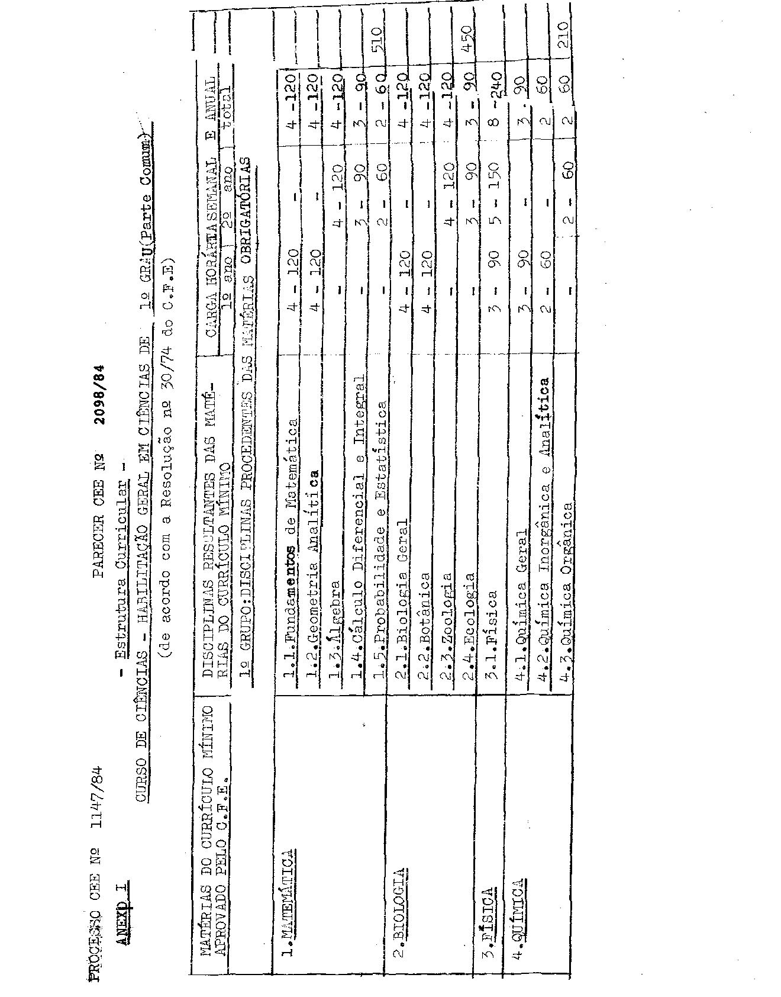

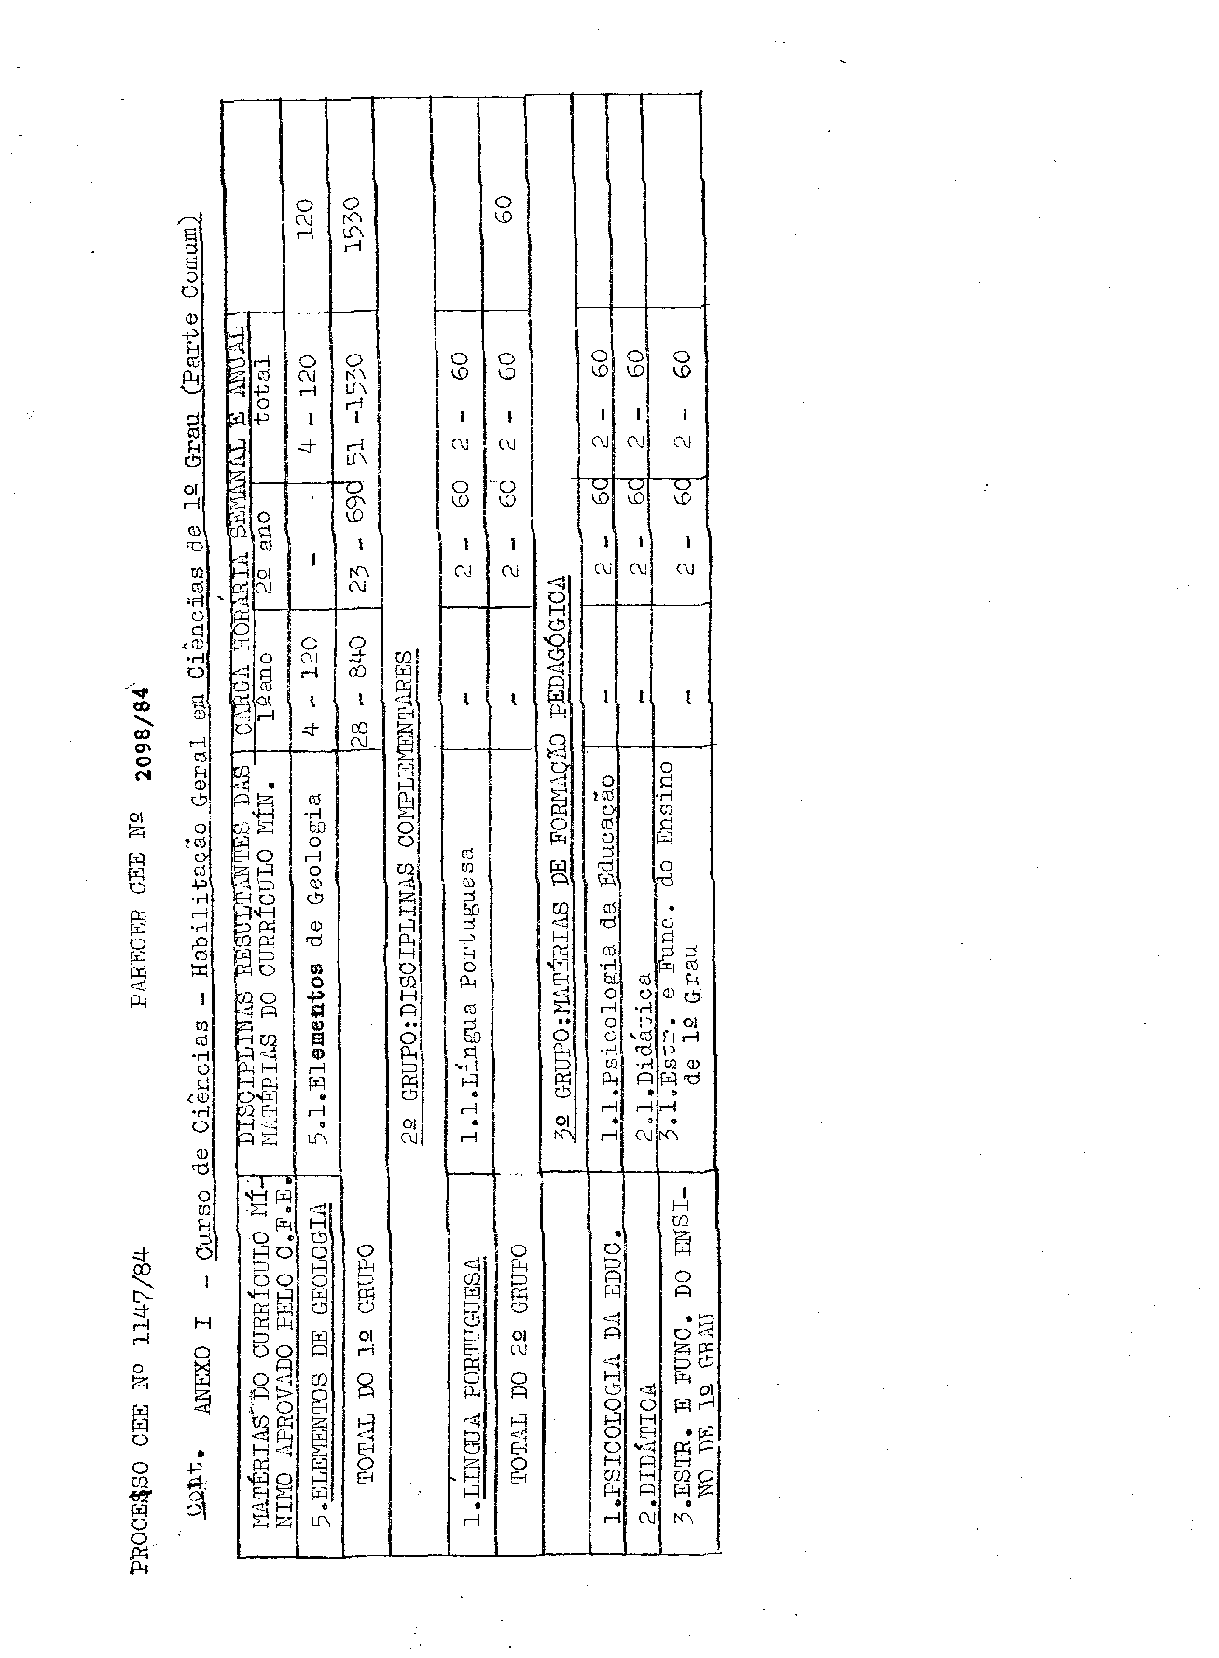

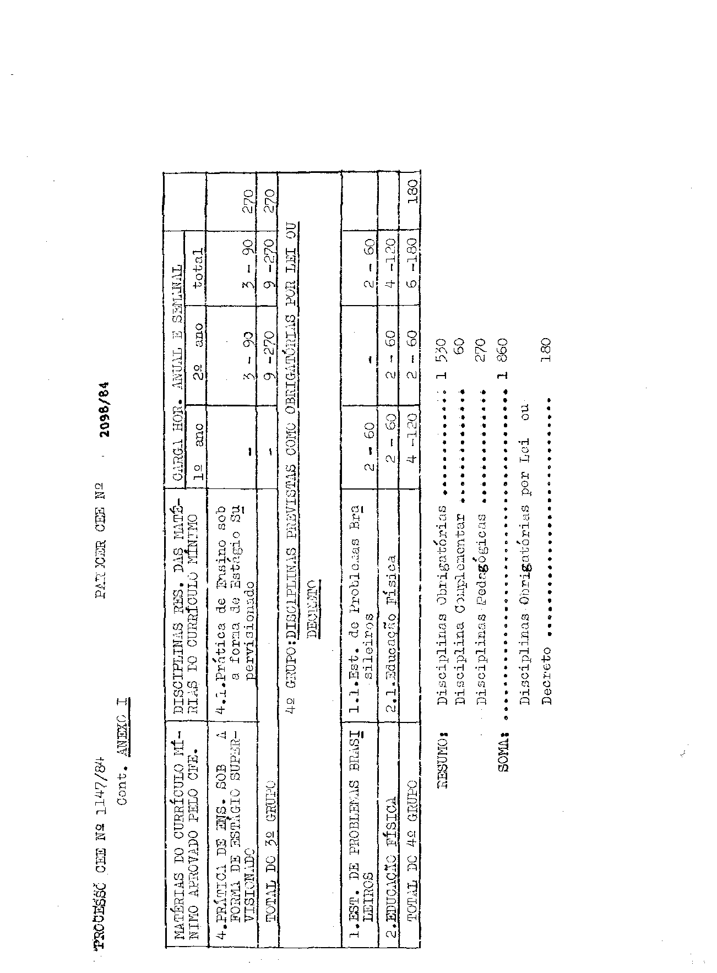

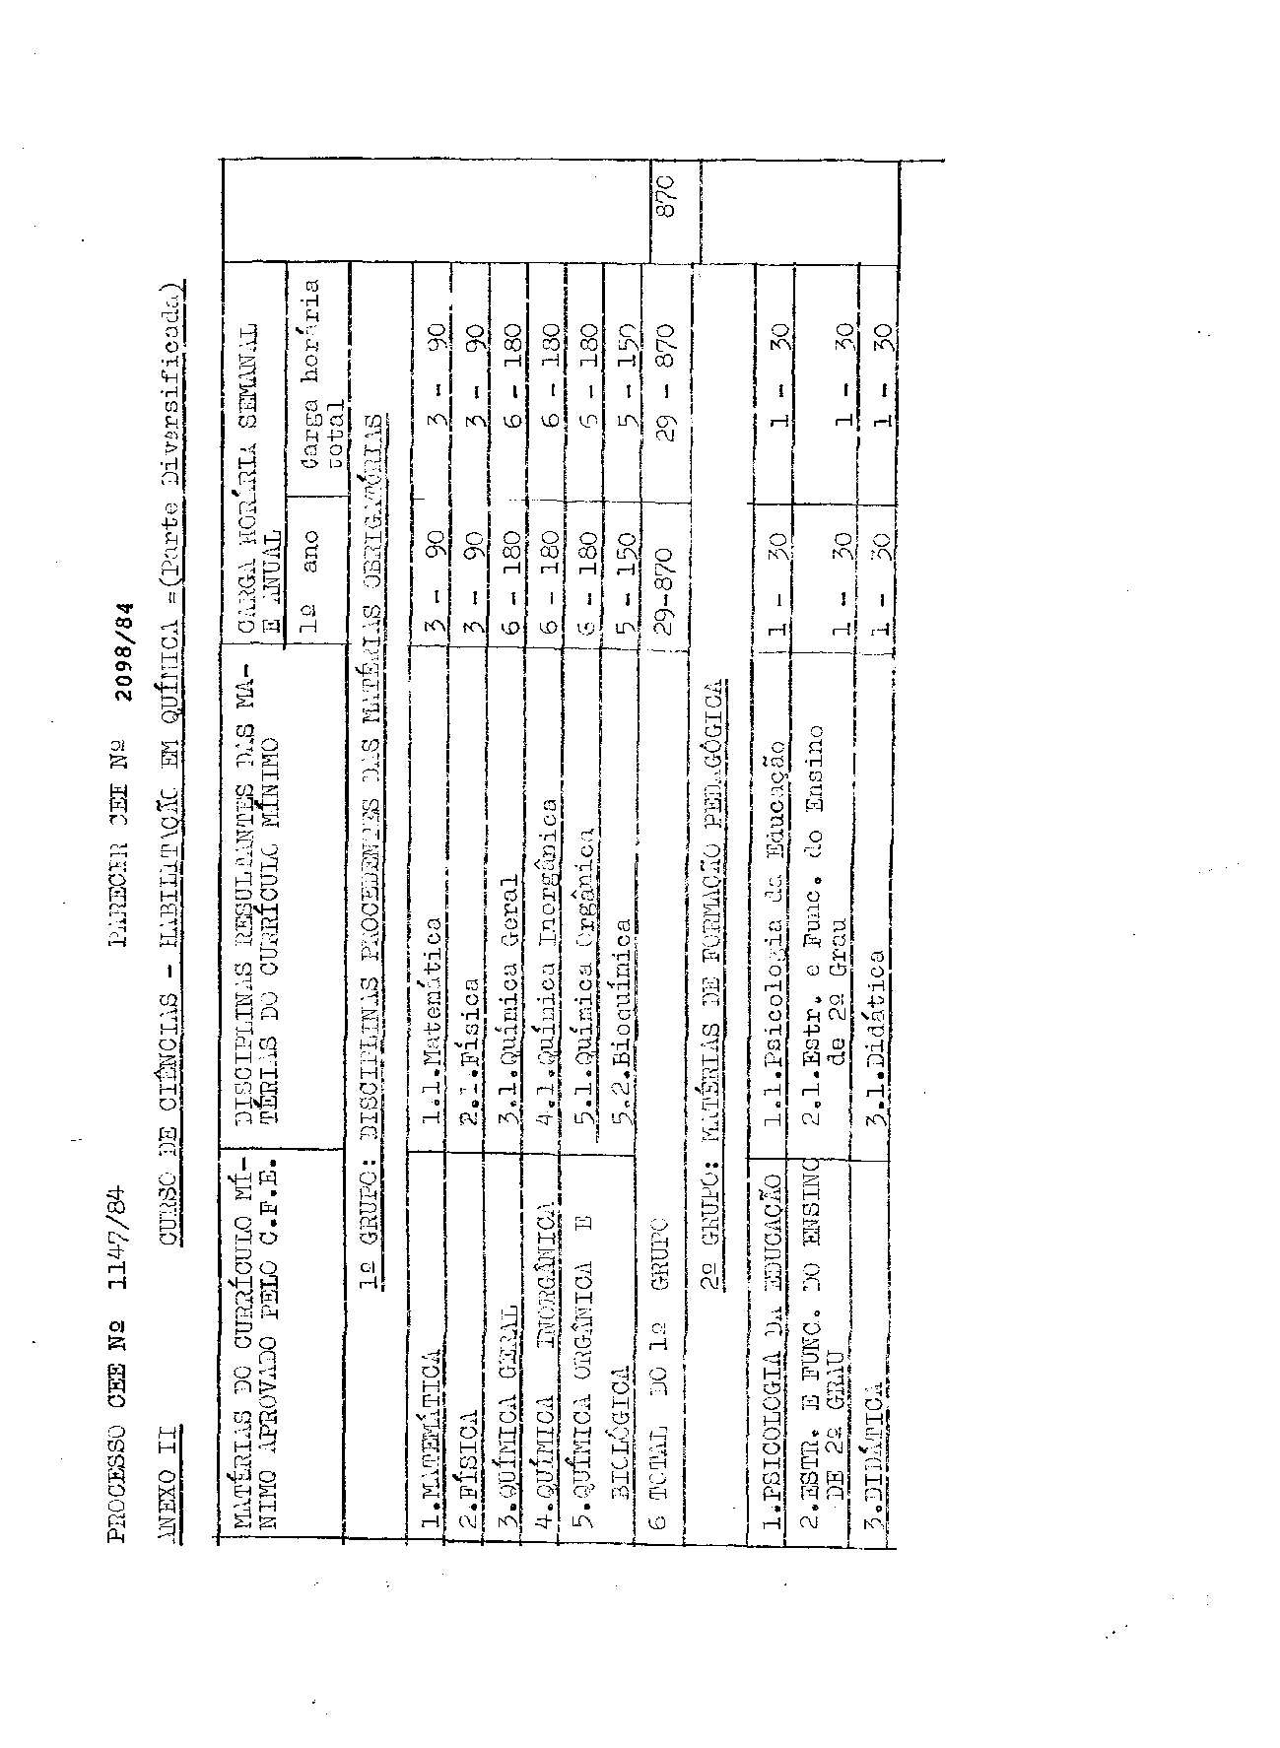

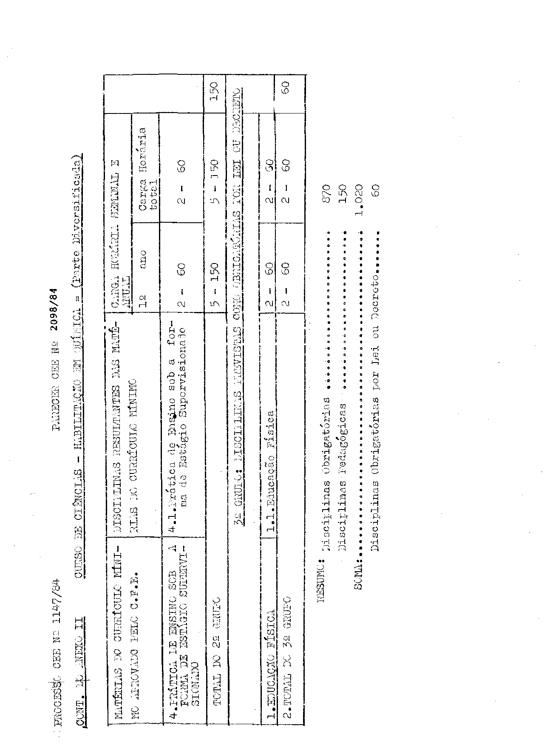

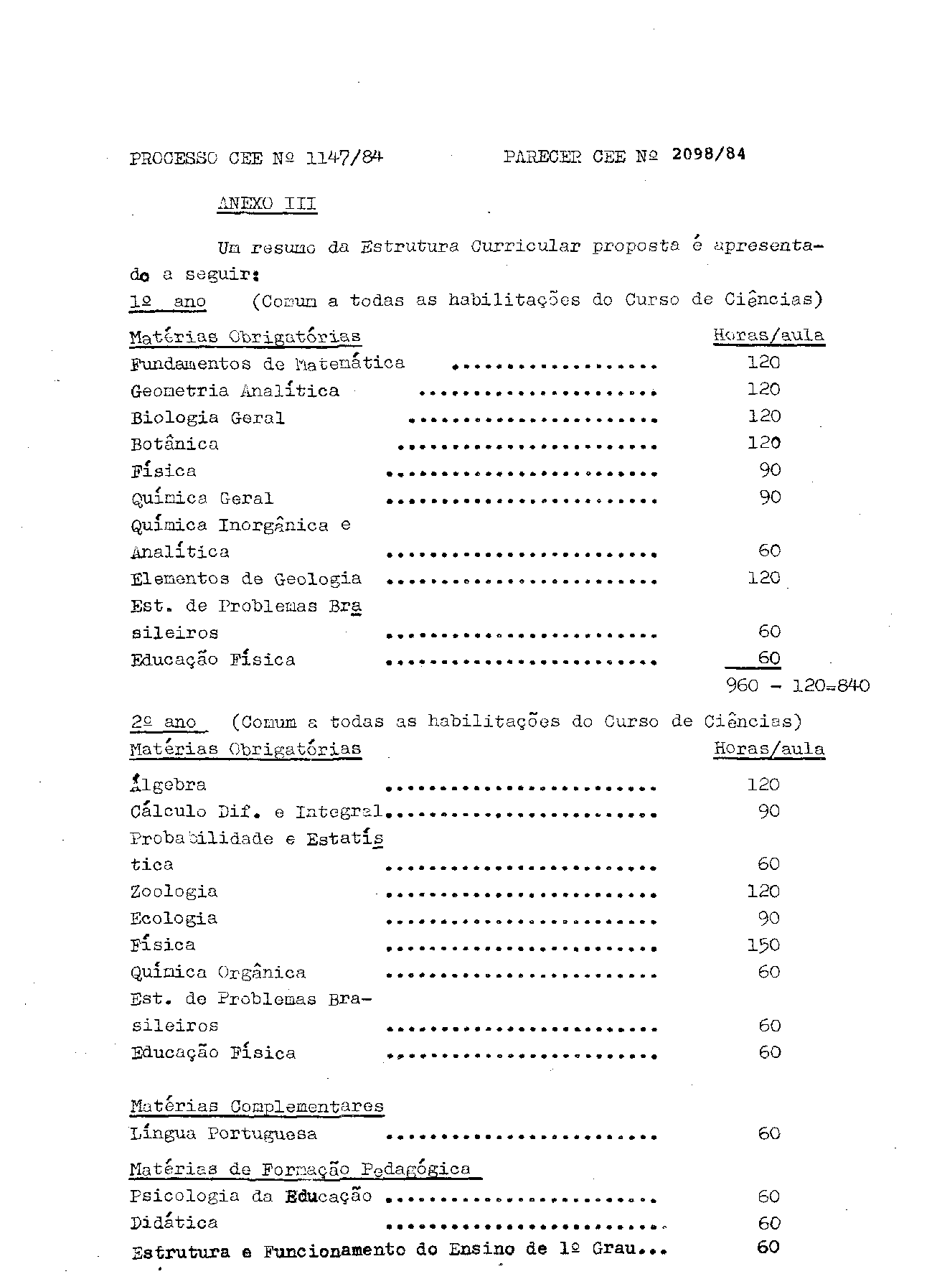

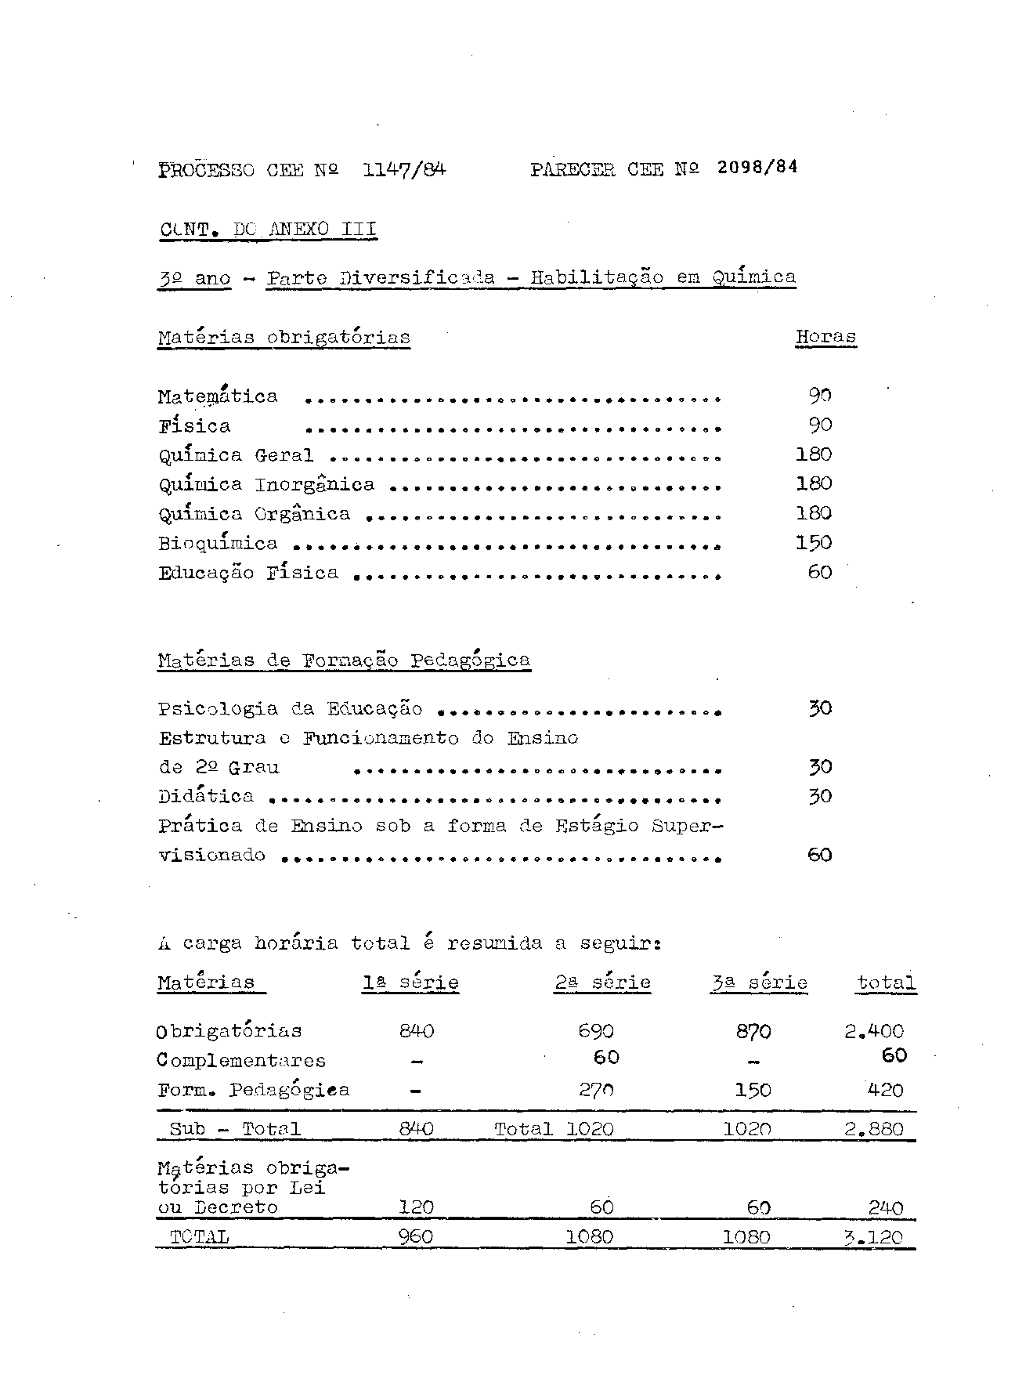

PROCESSO CEE Nº 1147/84 PARECER CEE Nº 2098/84

4 – DECISÃO DA CÂMARA
A CÂMARA DO ENSINO DO TERCEIRO GRAU adota como seu Parecer, o Voto do Relator.
Presentes os nobres Conselheiros: Alpínolo Lopes
Casali, Armando Octávio Ramos, Aroldo Borges Diniz, Abib Salim Cury, Ferdinando de Oliveira Figueiredo.
Sala da Câmara do Terceiro Grau, em 12.12.84
a) Consº Moacyr Expedito M. Vaz Guimarães
Presidente

DELIBERAÇÃO DO PLENARIO
O CONSELHO ESTADUAL DE EDUCAÇÃO aprova, por unanimidade a decisão da Câmara do Ensino do Terceiro Grau, nos termos do Voto do Relator.
Sala "Carlos Pasquale", em 20 de dezembro de 1984.
- CONSº CÉLIO BENEVIDES DE CARVALHO
PRESIDENTE

